Мастер-класс как форма организации внеурочной деятельности по биологии.
Мы живем во время информатизации и коммуникации. Чтобы идти в ногу со временем и не отставать от современных тенденций, человек должен самообразовываться и саморазвиваться. Именно такие задачи и требования выставляет современное общество к системе образования. Главная задача современной школы – научить добывать знания.
Государством с целью удовлетворения запросов современного общества относительно образования были введены ФГОС.
ФГОС-это модель личности, которая будет полностью соответствовать запросам современности. ФГОС подразумевает организацию обучения как в классно-урочной форме, так и во внеурочной.
Внеурочная деятельность – это образовательная деятельность, осуществляемая в формах, отличных от классно-урочной, и направленная на достижение школьниками личностных, метапредметных и предметных результатов.
В своей практической деятельности учителя сталкиваются с проблемой мотивации обучающихся. Учащиеся не проявляют интерес к изучаемому материалу и все чаще задают вопрос: «А зачем мне это нужно? Как мне это пригодится в жизни?». Внеурочная деятельность дает нам возможность на практике показать где можно применить знания и как они нам помогут во взрослой жизни.
Именно правильно организованная внеурочная деятельность дает возможность мотивировать учащихся на изучение тех или иных предметов.
К.Д. Ушинский писал: «…учение, лишенное всякого интереса и взятое только силою принуждения… убивает в ученике охоту к учению, без которого он далеко не уйдет». [1]
В своей работе применяю разные формы внеурочных занятий, но особую ценность играют формы практической направленности.
Одной из эффективных форм внеурочной деятельности являются мастер – классы.
Во время внеурочной деятельности проводила ряд мастер-классов, которые вызывали живой интерес не только учащихся, их родителей, но и коллег.
В данной статье приведу пример одного из таких мастер-классов.
Мастер-класс «Мини-флорариум»
Цель: создание декоративной композиции для кабинета и дома с учащимися.
Задачи:
1.Развитие интереса к предмету биология;
2. Развитие творческих способностей и эстетического вкуса у учеников.
3.Формирование бережного отношения к природе.
Оборудование: стеклянные сосуды, древесный уголь, грунт, суккуленты, декоративные элементы, лейка, лопатки.
Форма проведения: мастер-класс.
Место проведения: кабинет биологии или холл школы.
Ход мероприятия:
Согласно своему эскизу приступаем к созданию своего мини-флорариума.
1.Стеклянный сосуд заранее дезинфицируем.
2. На дно сосуда кладем дренаж (керамзит) и сверху немного древесного угля (для защиты растений от плесени и гнили), и в конце – слой подготовленного грунта (примерно 6-7 см).
3. Разравниваем грунт и выкапываем небольшие углубления маленькой лопаткой.
4. Высаживаем суккуленты.
5. Засыпаем всю поверхность грунта или его часть песком, стеклярусом. Украшаем декоративными элементами по вашему вкусу.
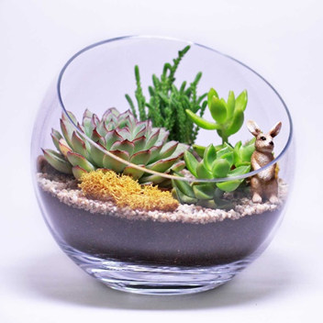 Рис.1. Мини-флорариум.
Литература:
1. Ушинский К. Д. Сочинения. Т, 10. — М.; Л., 1950, с. 429
2.Внеурочная работа по биологии. 6-11 классы /Сост. С.М. Курганский. – М.: ВАКО, 2015.- 288с.

